Meghívó
oktatási szemináriumra
A határokon átnyúló Szlovákia-Magyarország Együttműködési Program keretén belül az SKHU / 1802 / 3.1 / 023 Co-innovation projekt tisztelettel meghívja Önt az NPPC és a SZE online előadássorozatára, melynek célja az élelmiszeripari dolgozók képzettségének növelése. Az előadások elérhetők a nagyközönség számára.
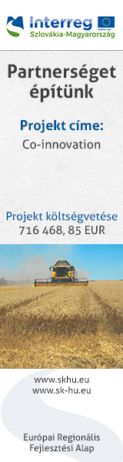
A szemináriumra való regisztráció ingyenes: https://forms.gle/fz43Vkngk5dn7bbq7

A konferencia időpontja:
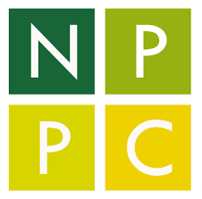
2021 3.30., kedd (9:00 – 11:00)
On-line link:
Meeting ID: meet.google.com/yzb-jpsh-zfh
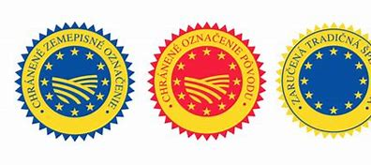
Program
09:00 – 10:00 A meghatározott technológiai tulajdonságokkal rendelkező nyersanyagok termesztése és minőségi értékelése
Ing. Stanislav Baxa, PhD., az NPPC VÚP Biocentrum Kutatási és fejlesztési részlegének vezetője, Szlovákia

10:00 – 11:00 Termesztett növényeink fenntartható tápanyagellátásának tervezése
Dr. Kalocsai Renátó, Széchenyi István Egyetem Győr, Magyarország

